牧羊2016校园招聘简章
一、企业简介
发展历程
创建于1967年的牧羊，经过48年的发展壮大，现已成长为集饲料机械及工程、养殖机械及工程、粮食机械及工程、食品机械及工程、油脂设备及工程、输送设备及工程、仓储工程、钢结构工程、自动化控制技术及工程等产品研发与制造、工程设计与安装为一体的全球领先的综合方案服务商。
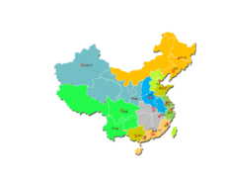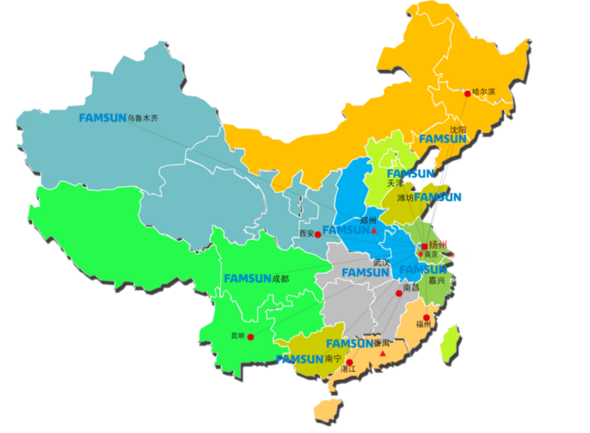2003年，牧羊走上了“国际化”的快速发展之路，连续超过6年占据全国饲料机械出口总量的60%以上；在全球105个国家建设了4500个项目；在俄罗斯、巴西、印度、埃及等44个国家成立办事处，在埃及、成都、常州、青岛成立了4个生产基地。未来，牧羊将加大投资，在巴西、俄罗斯、印度等海外市场建设更多的生产基地，用高效服务为客户创造更大价值。同时，公司通过整合营销资源，构建了国内外十六大平台公司为一体的全球营销服务网络，实现了全新的营销模式。

牧羊荣誉
2008年6月15日，全国饲料机械标准化技术委员会(SAC/TC384)在牧羊成立。2014年12月24日，国际标准化组织饲料机械技术委员会落户牧羊。2007年、2009年、2011年，牧羊三次荣获国务院颁发的“国家科学技术进步二等奖”，这是中国饲料机械行业绝无仅有的。2013年5月，牧羊获批建设国家饲料加工装备工程技术研究中心，成为饲料机械行业内唯一拥有国家级工程技术研究中心的企业。2013年8月，牧羊获批建立国家博士后科研工作站。2014年1月，牧羊荣获中国粮油学会科学技术奖。2014年8月，牧羊再度入围民营企业制造业500强。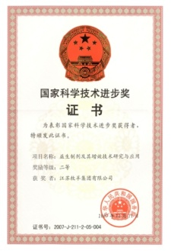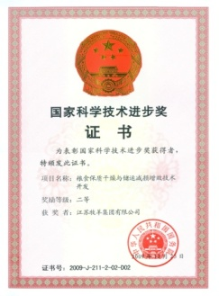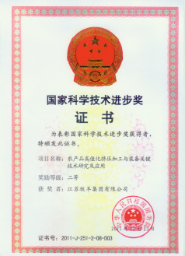
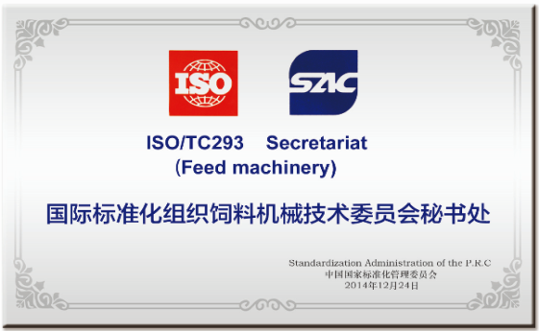
创新格局
牧羊现有员工近4000人，其中大专及以上学历占员工总数的70%，充足的人才优势使牧羊具有强大的产品研发能力。牧羊致力于以创新取胜，持续高比例加大研发投入，每年的研发投入不少于主营收入的4%。牧羊在中国、美国和丹麦拥有3个研究院，引进了欧美一流的专家研发团队，在全球基本实现了研发、生产、营销三位一体的布局。2013年，牧羊科技园引进汽车行业先进生产技术和世界领先的控制技术，配备先进的加工设备及全数控零件加工中心和智能化生产线，建成了世界级的产研基地。
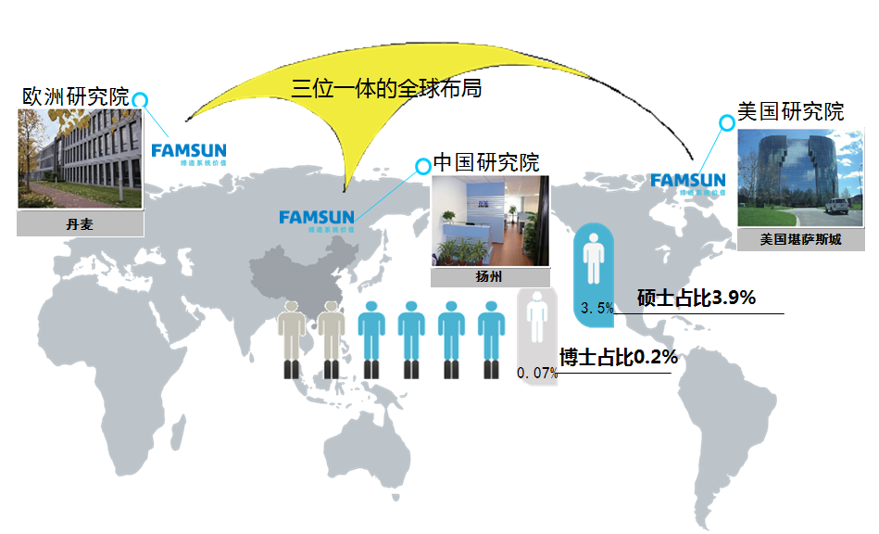
战略目标
牧羊人将继续秉承"成就客户、勤奋敬业、坦诚守信、快速执行、协调作战、变革求新"的核心价值观，坚持人才创新、管理创新、科技创新，大力推进产品精品化和市场国际化。未来2-3年，饲料机械销售将达到全球第一；同时，抓住创业板上市的机会，力争实现上市目标。
- 招聘计划
2016年校园精英招聘需求
岗位名称 | 学历要求 | 所需专业
海外客户经理 | 本科 | 阿拉伯语、土耳其语、波斯语、法语、俄语、西班牙语、葡萄牙语等其他小语种
客户经理 | 本科 | 机械设计及其自动化、电气自动化、土木工程、国际贸易
工艺设计工程师 | 本科 | 粮食工程、油脂工程、食品科学与工程、机械设计及自动化
自动化工程师 | 本科及以上 | 电气自动化
研发工程师 | 本科及以上 | 机械设计及其自动化
产品设计工程师 | 本科及以上 | 机械设计及其自动化、电气自动化
项目经理 | 本科 | 机械设计及其自动化、电气自动化、粮食工程、食品科学与工程、土木工程
结构设计师 | 本科 | 土木工程
给排水设计师 | 本科 | 给排水、建筑环境与设备工程
建筑设计师 | 本科 | 建筑学
电子商务工程师 | 本科 | 电子商务、大数据管理
行政运营  （会计、IT、法务、采购、人资） | 本科 | 会计学、财务管理、计算机科学与技术、信息管理与信息系统、软件工程、法律、人力资源管理

三、应聘流程
投递简历→在线测评→初试→复试→发放OFFER→签约

四、培训机制
1、企业大学文化导入：牧羊携手多家国际知名咨询公司，重金打造企业大学，帮助新员工了解牧羊、融入牧羊、发展牧羊，实现梦想；
2、基层岗位实践：战争中学习战争，从前线岗位了解牧羊业务，明确个人职业规划；
3、双导师制辅导：一线导师配合岗位导师，牧羊为每位新员工的发展提供有力的保障；
4、核心岗位发展：不拘一格，因才适用，牧羊将为每位优秀的员工提供广阔的发展平台。
五、员工福利
专项奖励
对于在年度内表现优秀的员工和工作团队，我们还提供各项专项奖励，以体现对优秀员工/工作团队的认可和奖励。如：总裁特别奖、杰出员工奖、先进分子公司、先进部门奖。
员工保障
我们为员工提供完善的保障计划，包括国家规定的养老保险、医疗保险、工伤保险、失业保险、生育保险、住房公积金。
其他福利
我们为员工提供年度旅游、健康检查、带薪休假、生日祝福、健身俱乐部、咖啡厅、统一工作服、购车/用车补贴、租房补贴、膳食补贴、节假日现金和实物福利、高温津贴、婚礼用车等福利计划以帮助员工更好的生活。
六、其 他
1、联 系 人： 成经理
2、咨询电话：0514—85828888—58834
3、简历邮箱：myhr@muyang.com
4、公司官网：www.muyang.com
5、公司微信：关注“牧羊FAMSUN”
6、应聘方式：通过电子邮箱投递简历
简历命名格式举例：王明+华中科技大学+客户经理

